海南师范大学
专业技术资格认定呈报表

单 位 生命科学学院
姓 名 段丹丹
申 报 专 业 环境科学
拟认定资格 副教授
填表日期 ： 2022年 12月1日

海南师范大学印制
填 表 说 明
一、本表仅供国家承认的全日制正规博士、硕士研究毕业生、大、中专毕业生及博士后工作站出站博士后人员认定专业技术资格使用。
二、认定条件
1、中专毕业，工作满一年，考核合格，可认定员级专业技术资格。
2、大专毕业，工作满三年，考核合格，可认定助理级专业技术资格。
3、本科毕业，工作满一年，考核合格，可认定助理级
专业技术资格。
4、获得硕士学位，工作满三年，考核合格，可认定中级专业技术资格。
5、获得博士学位，可认定中级专业技术资格。
6、博士后人员，出站时考核合格，可认定副高级专业
技术资格。
以上所认定的专业技术资格均须与所学专业对口。
三、本表内容要具体、真实，字迹要端正、清楚。填写内容应经人事部门审核认可。填写内容较多，可另加附件。
专业技术人员资格认定申报表
姓 名 |  | 段丹丹 | 性 别 | 男 | 出生  日期 | 1983.02 |  | 出生地 | 湖南 | 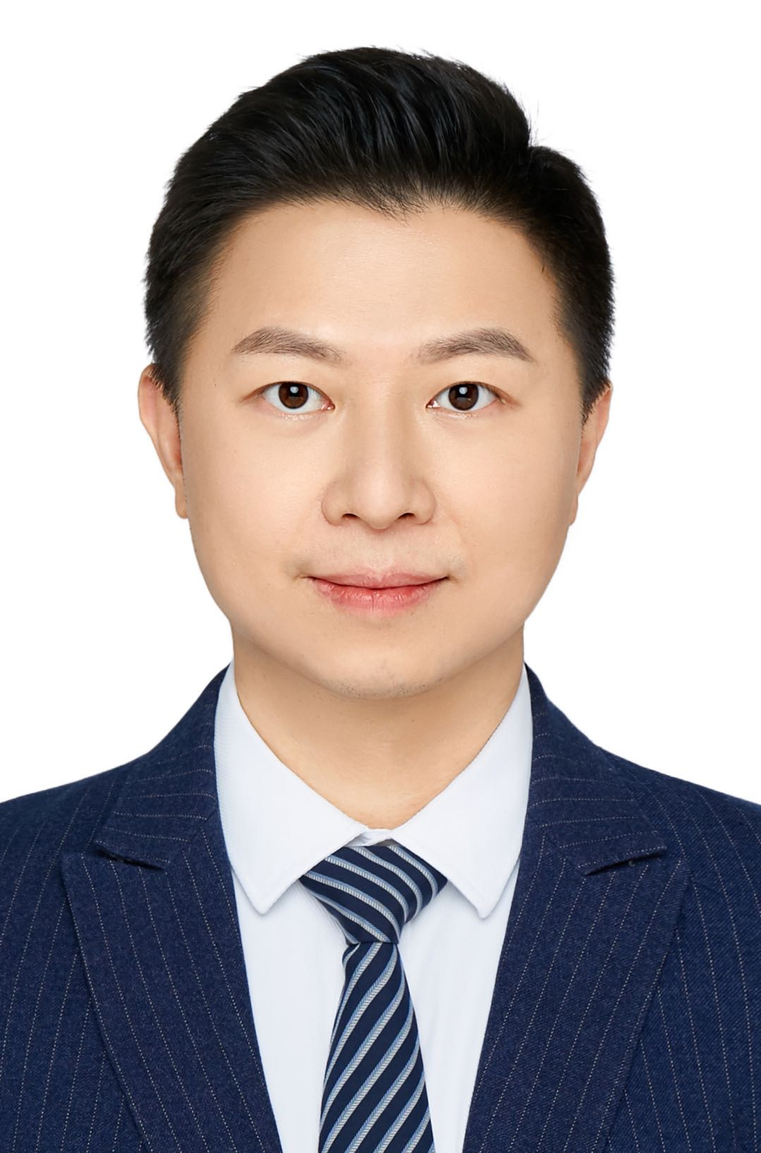
民 族 |  | 汉族 | 政 治  面 目 | 中共党员 |  |  |  | 身体  状况 | 健康
身份证号
最高学历 |  | 毕业  时间 | 院 校 |  |  |  | 专 业 |  | 学 制 |  | 学 位
 |  | 2014.07 | 中国科学院大学 |  |  |  | 环境科学 |  | 3年 |  | 理学博士学位
会何种外语，程度如何 |  | 英语，全国大学英语六级，有较好的听说读写能力
参加学术团体及社会兼职情况 |  | 中国环境科学学会会员、中国生态学会会员，中国化学会会员，美国化学会会员；国际SCI期刊Chemosphere、Marine and Petroleum Geology、 Frontiers in Marine Science等审稿人。广东省基础与应用基础研究基金入库项目评审专家。海南省固废污染防治、化学品环境管理咨询专家。担任国际SCI期刊Frontiers in Marine Science的Review editor。
本人档案存放单位 |  |  | 海南师范大学 |  |  |  |  | 联系电话 | 0898-66514346
近三年年度考核结论 |  |  | 近三年年度考核合格
主 要 学 习 工 作 经 历 | 教育经历：  2010.09 – 2014.07 中国科学院大学 环境科学 博士学位  2012.06 – 2013.06 美国南卡罗莱纳大学 海洋科学 联合培养博士  2007.09 – 2010.06 广西大学 制浆造纸工程 硕士学位  2002.09 – 2006.06 湖南工业大学 轻化印刷工程 学士学位  工作经历：  2021.08 – 至今 海南师范大学生命科学学院 教师  2017.07 – 2020.12 深圳大学高等研究院 环境生态毒理实验室  2014.08 – 2017.06 中科院广州地化所–有机地球化学国家重点实验室 环境地球化学 博士后

任现职以来的教学工作情况
学年、学期 | 课程名称 | 班级名称 | 课堂时数 | 评价等级 | 备注
2021-2022年第二学期 | 生物化学实验 | 20级生态班 | 30
2022-2023年第一学期 | 环境监测 | 19级生态班 | 32
2022-2023年第一学期 | 环境生物技术 | 19级生物技术班 | 32
2022-2023年第一学期 | 环境科学概论 | 19级生态班 | 32
开课单位审核意见：
任现职以来，承担4门课程共126学时课堂教学，教学评估结论优秀占 %，良好占 %，合格占 %。

审核人： 开课学院院长签字（盖章）： 日期：
教务处审核意见：

审核人： 教务处处长签字（盖章）： 日期：

本人专业技术工作述评
段丹丹，毕业于中国科学院大学，获得环境科学专业理学博士学位。作为一名青年教师，我以高标准严格要求自己，注重师德师风，努力提高教学能力和水平，在科研方面注重专业知识与前沿课题的结合，现汇报如下：
- 思想政治方面：认真学习马克思主义、毛泽东思想和邓小平理论，拥护党的领导，热爱祖国，遵纪守法，团结友善，明礼诚信。担任教工党支部宣传委员，尽职尽责踏实工作，为支部的发展努力。注重教师职业道德的修养，积极学习和了解国家的教育改革方针，为国家建设高质量的教育体系贡献自己的力量。
- 教学工作方面：坚持学习课堂教学的新理论和新方法，并学以致用，不断改进。扎实完成每堂课的教学，认真备好每一节课，努力讲好每一个内容。把学生的学习发展放在首位，积极与学生沟通，工作中强调敬业精神和奉献精神，吃苦耐劳，作风踏实，讲求效率。
- 科学研究方面：本人多年来致力于有机碳地球化学、环境地球化学方面的研究，通过分析藻类有机碳和分子标志物（例如：糖类、木质素等等）等重建湖泊或者海洋等水体的初级生产力，进而研究气候变化背景下各种沉积有机碳和典型污染物的生物地球化学循环。相关的成果发表在 Science of the Total Environment、Chemosphere、Biogeosciences、Journal of Geophysical Research: Biogeosciences、Global Biogeochemical Cycles等国际SCI期刊上。同时，申请人还开展了有关有机碳-干酪根化学结构方面的研究，相关成果发表在Marine and Petroleum Geology等期刊上。这些研究成果还引起了美国专家 Zhongqi He 教授的兴趣，受邀参与了美国土壤协会（Soil Science Society of America）书籍的编著。近年来发表 SCI 论文（含第一作者）共 25 篇，中文核心12 篇。在 2015 年获得了国家自然科学基金青年科学项目的资助以及国家博士后科学基金的资助。2018 年获得了有机地球化学国家重点实验室开放基金和深圳市博士后科研基金的资助。2022年获得海南省自然科学基金面上基金的资助以及海南省高等学校科学研究项目重点项目的资助。
以上是本人的总结，在以后的工作中，我会总结经验、吸取教训、不畏困难，努力完成好各项工作，全面提高自己的各方面能力和综合素质。

本人承诺：

本人签名： 日期：

专业所在单位鉴定意见 | 段丹丹同志在我院承担 专业技术（教学）工作，根据《海南师范大学高校教师系列专业技术职务评审管理办法》（海师办〔2021〕87号文件规定，同意推荐认定副教授资格。  技术负责人： 公 章  单位负责人：  年 月 日
学校  职称  办预  审意  见 | 审 核 人： 负责人： （加盖单位公章）  审核日期：
被授权  的专业  技术资  格评审  办事机  构意见 | 公 章  年 月 日
备

注

